Презентация кружка «Чертёжник»

Специальность:15.02.01 «Монтаж и техническая эксплуатация промышленного оборудования»
Курс – I
Группа –гр.МТО-2021
Преподаватели: Сметанина Л.А.

Тема: «Механизмы прошлых веков-основа развития современных механизмов»
Цель: Ознакомить студентов с историей возникновения первых механизмов. Развивать осознанное самостоятельное получение знаний и умений. Воспитывать чувство ответственности, самостоятельности и уважительного отношения к будущей профессии.

Вступительное слово преподавателя «Инженернойграфики».
Как говорится если хочешь понять, как работает какой-то механизм необходимо сделать его своими руками, что-нибудь вроде наших рук. Для создания действующего механизма понадобилось очень долгое время. У людей это была несбыточная мечта, сама идея того что можно построить механизм полностью копирующий наше тело казалась недостижимой.
Очень долгое время в создании машин сумевших двигаться как люди или животные была полной фантастикой, но в средние века возникла новая технология позволяющая воспроизводить сложные управляемые и размеренные движения. По этой технологии изготовляли заводные механизмы, которые начали применять в ранних автоматонах. Они поднимали глубину и философские вопросы и были шедеврами искусства и машиностроения.

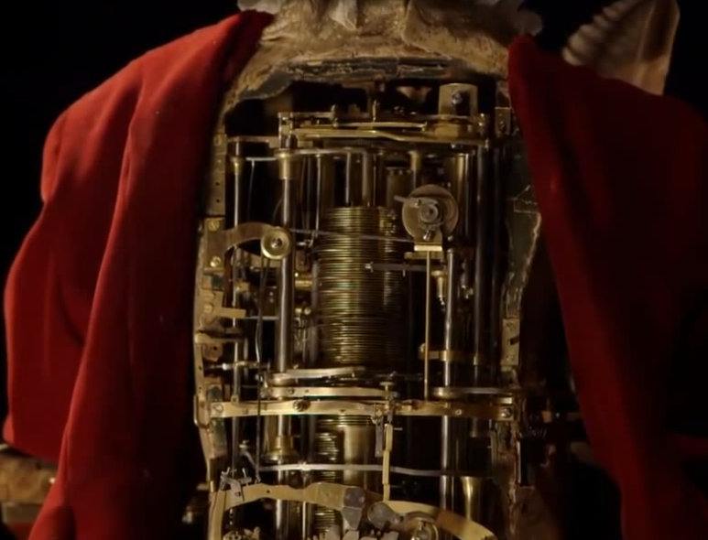
Выступление Попова Ярослава: Лист со словами написанными машиной возрастом в 240 лет, это одна из машин – лучших автоматов 18 века, живой мальчик и он был создан в Швейцарии, одним из лучших часовых мастеров, который придумал и построил свой шедевр. В этом мальчике примерно 6 6000 деталей, но что самое удивительное все детали для этого автоматона были уменьшены, так что смогли вместиться в тело размером с маленького мальчика. Чтобы создать настоящий автоматон внутри пишущего мальчика находится источник энергии приводящегов в движение механизмы. И мальчик работает сам по себе, его сердце большая колонна эксцентриков. Когда эти эксцентрики двигают 3.000 считывающих механизмов, читают их кромки и приводят в движение руки мальчика (рисунок 1). Рисунок 1- Мальчик шедевр
Работая вместе эксцентрики диктуют каждое движение пера, а также то с какой силой он давит на бумагу. Всё ради достижения прекрасного элегантного и лёгкого письма. Своей хитроумной машиной Жак Эд Розес идеально сымитировал сам процесс письма.

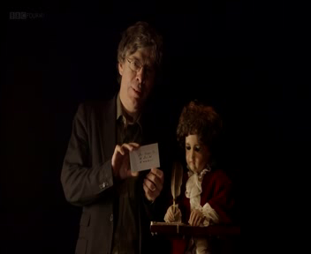
Но механический мальчик обладал ещё одной удивительной функцией, в колесе управляемом эксцентриком были сделаны буквы, которые можно было снимать, заменять и переставлять местами. Это позволяло мальчику написать в принципе любое слово и предложение, другими словами мальчика можно было программировать. Таким образом этот прекрасный мальчик, является древним предком современных программируемых компьютеров, пишущий мальчик был одним из самых технологически продвинутых объектов в XVIII веке (рисунок2).

Рисунок 2-Письмо написанное мальчиком

Выступление Луковки Максима:Один из крупнейших и зрелищных новых автоматонов был создан в сороковых годах XVIII века. В богатом и процветающем австрийском городе Зальцбурге. Одна машина превосходила все остальные по размерам, амбициям и техническому совершенству. Это был автоматон в форме целого живого города, он был заказан в сороковых годах XVIII века, этим человеком был архиепископ. Целый город был населён автоматонами - механический театр (рисунок 3). Основа механизма – вода, поворачивает колесо, соединённое посредством нескольких передач со всей машиной. Барабан, служащий набором инструкций, он диктует каждой фигуре её действие с разными интервалами, а рабочие выполняют свои задачи. Этот театр был придуман и построен соле добытчиком по имени Шахты. Это был технический шедевр, изобретательность этих ремесленников и породила автоматоны XVIII веке, они начали придумывать хитроумные способы уменьшения компонентов заводных механизмов. Благодаря новым уменьшенным механизмам автоматоны изменились. Они перестали быть стационарными, теперь могли даже подражать сложным звукам природы.
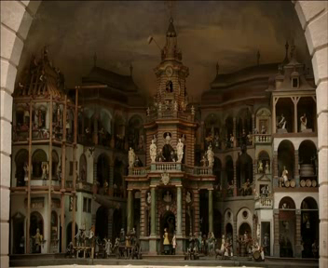
Рисунок 3- Механический театр
Выступление Ковальчука Данила: Исполнение и красота этого создания захватывает дух, механическое чудо. Когда мы смотрим, как лебедь шедевр, на объединённые усилия часового мастера и искусного ювелира, выполняет свои действия с невероятной точностью. Мы можем легко представить восторг, который произвел на лондонских зрителей в конце XVIII века. Он навредил репутации мировых знаменитостей, к которой так стремятся все ученые тех времен, которые удивлялись этому триумфу красоты технической мысли. Успех таких устройств, как этот лебедь и популярность их создателей привлекли к автоматомам большое внимание. С расширением рынка появлялись новые конструкторы находившие всё более хитроумные способы удивлять публику.
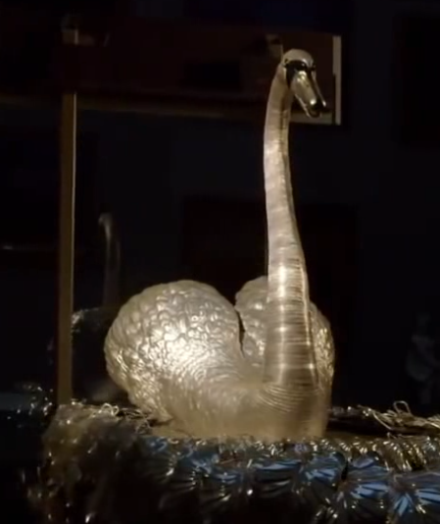
Рисунок 4 - Лебедь шедевр
Выводы: Студенты познакомились с историей возникновения автоматонов. Проведение кружка вызвало интерес к дисциплине «Инженерная графика», что будет способствовать в дальнейшем формированию познавательной заинтересованности студентов, а значит в дальнейшем повышению их успеваемости, активности и индивидуальному развитию личности.
Список литературы
- Покровская М.В. Инженерная графика: панорамный взгляд (научно-педагогическое исследование)/ М.Покровская. – М.: Изд-во «Исследовательский центр проблем качества подготовки специалистов», 1999. 137 с.
- Александрова Е.П. Компьютерная технология обучения инженерной графике и основам проектирования/ Е.П. Александрова Т.В. Грошева, В.А.Лалетин, И.Д. Столбова// Труды конференции "Информационные технологии в науке, образовании, телекоммуникации, бизнесе". Ялта-Гурзуф, 2001. с. 240 - 243.

